年产1000吨水溶性蜡生产线建设项目竣工环境验收监测报告
精检竣监［2018］181号

建设单位：湖南湘芝新材料有限公司
编制单位：湖南精科检测有限公司

二 O 一 八 年 十二 月
建设单位：湖南湘芝新材料有限公司
建设单位： | 湖南湘芝新材料有限公司 | 编制单位： | 湖南精科检测有限公司
电话： | 18898718008 | 电话： | 0731-86953766
传真： | —— | 传真： | 0731-86953766
邮编： | 413522 | 邮编： | 410000
地址： | 湖南省益阳市安化县经济开发区梅城工业园 | 地址： | 长沙市雨花区长沙国际企业中心12栋
法 人 代 表：谌月槐

编 制 单 位：湖南精科检测有限公司
法 人 代 表：昌小兵
项目负责人：胡强
报告编写人：刘海

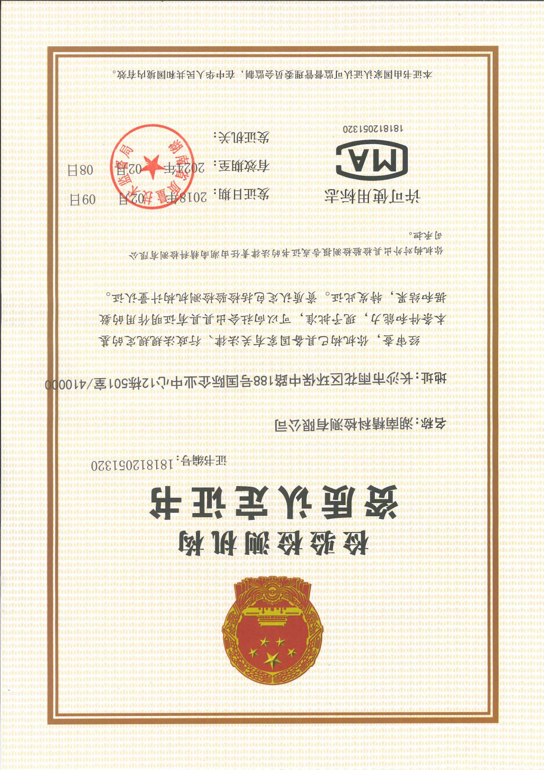
仅用于湖南湘芝新材料有限公司验收项目

报告说明
1.本报告无湖南精科检测有限公司报告专用章、骑缝章无效。
2.本报告不得涂改、增删。
3.本报告只对采样样品监测结果负责。
4.本报告未经同意不得作为商业广告使用。
5.未经湖南精科检测有限公司书面批准，不得部分复制报告。
6.对本报告有疑议，请在收到报告10天之内与本公司联系。
7.除客户特别申明并支付样品管理费，所有样品超过标准规定的时效期均不再做留样。

声明：复制本报告中的部分内容无效。
目录
1 验收项目概况 7
2 验收依据 8
2.1 建设项目环境保护相关法律、法规、规章和规范； 8
2.2 建设项目竣工环境保护验收技术规范； 9
2.3 建设项目环境影响报告表及审批部门审批决定： 9
3 工程建设情况 10
3.1 地理位置及平面布置 10
3.2 建设内容 10
3.3 水源及水平衡 12
3.4 生产工艺 12
3.5 项目变动情况 13
4 环境保护设施 14
4 .1 污染物治理、处置设施 14
4.1.1 废水 14
4.1.2 废气 14
4.1.3 噪声 14
4.1.4 固体废物 15
4.2 环保设施投资 15
5 建设项目环评报告表的主要结论与建议及审批部门审批决定 16
5.1 建设项目环评报告表的主要结论与建议 16
5.1.1结论 16
5.1.2建议 16
5.2 审批部门审批决定 17
6 验收执行标准 18
7 验收监测内容 18
7.1 废气 18
7.2 厂界噪声监测 18
8 质量保证及质量控制 19
8.1 监测分析方法及监测仪器 19
8.2 气体监测分析过程中的质量保证和质量控制 19
8.3 噪声监测分析过程中的质量保证和质量控制 19
9 验收监测结果 20
9.1 生产工况 20
9.2废气 20
9.3 厂界噪声 22
10环评批复落实情况检查 23
11 验收监测结论 24
11.1废水监测结论 24
11.2废气监测结论 24
11.3噪声监测结论 24
11.4固体废弃物污染控制结论 24
11.5总结论 24
11.6建议 24
12建设项目竣工环境保护“三同时”验收登记表 25

附图
附图1地理位置图
附图2 平面布置及采样布点图
附图3 现场及采样照片

附件
附件1 审批意见
附件2环境保护管理制度
附件3 除尘、UV光解设备运行、保养记录
附件4 营业执照
附件5委托函
附件6 生产工况
附件7环保投资
附件8 资料真实情况说明
附件9 厂房租赁合同

1 验收项目概况
随着社会进步，科技不断发展，人类社会对材料的需求日益增大，水溶性蜡作为一种制作模具的材料应运而生，水溶性蜡不同于常规模具材料，具有遇水溶解的特点，常用于汽车零件、航空零配件、船舶零件等结构复杂的零件，解决了常规模具材料的弊端。在此条件下，湖南湘芝新材料有限公司投资1200万元，在湖南省益阳市安化县经济开发区梅城工业园建设年产1000吨水溶性蜡生产线建设项目，本项目产品销售至各零配件制造公司，制成模具然后生产零配件。
本项目于2018年8月由广西钦天镜环境科技有限公司完成其环境影响评价报告表，安化县环境保护局于2018年9月20日以安环审（表）[2018]040号文予以批复并通过评审。根据建设项目竣工环境保护验收管理办法的相关要求和规定，受湖南湘芝新材料有限公司委托，湖南精科检测有限公司负责该项目竣工环境保护验收监测工作，并于2018年12月16日进行了现场查勘，于2018年12月21日至12月22日对项目进行了现场监测，结合委托单位提供的相关资料，在此基础上编制了本验收监测报告。

2 验收依据

2.1 建设项目环境保护相关法律、法规、规章和规范；
1、《中华人民共和国环境保护法》全国人民代表大会常务委员会，2014年4月修订，2015年1月1日起实施；
2、《建设项目环境保护管理条例》国务院第682号令，2017年10月01日起发布施行；
3、《关于印发污染源监测管理办法的通知》国家环保总局环发[1999]246号，1999年11月1日发布施行；
4、《关于发布建设项目竣工环境保护验收暂行管理办法的公告》国环规环评【2017】4号，2017年11月20日
5、《环境监测管理办法》国家环保总局第39号，2007年7月25日发布，2007年9月1日起施行；
6、《湖南省建设项目环境保护管理办法》湖南省人民政府令第215号，2007年6月29日通过，2007年10月1日起施行；
7、《国务院关于印发大气污染防治行动计划的通知》 国发〔2013〕37号，2013年9月10日发布。
8、《国务院关于印发水污染防治行动计划的通知》 国发〔2015〕17号，2015年4月2号发布。
9、《建设项目竣工环境保护验收技术指南 污染影响类》（环保部[2018]第9号）2018年5月16日。
10、《建设项目环境影响评价分类管理名录》（2017年9月1日起施行）。
11、《中华人民共和国大气污染防治法》（中华人民共和国和国家主席令第31号、[2016年1月1日起施行]）。
12、《中华人民共和国固体废物污染环境防治法》（2016年11月7日修订）、《中华人民共和国水污染防治法》（中华人民共和国主席令第87号、[2018年1月1日起施行]）。

2.2 建设项目竣工环境保护验收技术规范；
- 《大气污染物综合排放标准》(GB16297-1996)。
- 《污水综合排放标准》（GB8978-1996）。
- 《工业企业厂界环境噪声排放标准》（GB12348 -2008）。
- 《生活垃圾填埋污染控制标准》（GB16889-2008）。
- 《一般工业固体废物贮存、处置场所污染控制标准》（GB18599-2001）。
- 《危险废物贮存污染控制标准》（GB 18597-2001）。

2.3 建设项目环境影响报告表及审批部门审批决定：
1、《湖南湘芝新材料有限公司年产1000吨水溶性蜡生产线建设项目环境影响报告表》广西钦天镜环境科技有限公司，2018年8月。
2、《关于湖南湘芝新材料有限公司年产1000吨水溶性蜡生产线建设项目环境影响报告表的批复》安环审（表）[2018]040号，2018年9月20日。

3 工程建设情况

3.1 地理位置及平面布置
项目位于湖南省益阳市安化县经济开发区梅城工业园，项目东南侧约260米处为217省道，东北方向2.5公里处为梅城县县城。东南、西南方向均有少量居民聚集点，北方向园区外为荒地和林地。中心坐标为：E112°37′35.03″、N28°7′23.85″。
项目租用4层楼房的第一层，场地大致呈长方形，本项目设置4处们，东北角为电梯区域，西南角为楼梯间；本项目有两条东西走向的通道，一条南北走向的通道，办公区域位于项目西侧，从西至东一次为：1#成品区、包装区、生产车间、品管室、电梯区域；2#成品区、原材料区、成品检验区。平面布置情况见附图2。

3.2 建设内容
本项目主要建设基本情况及投资情况如下表3-1。
表3-1建设项目基本情况一览表
项目名称 | 年产1000吨水溶性蜡生产线建设项目
建设单位 | 湖南湘芝新材料有限公司
法人代表 | 谌月槐
联系人 | 谌月槐
联系电话 | 18898718008
建设地点 | 湖南省益阳市安化县经济开发区梅城工业园
建设性质 | 新建
行业类别及代码 | 其他日用化学品制造（蜡烛及类似制品）（C2689）
占地面积 | 2100平方米
工程投资 | 设计总投资1200万元，其中环保预投资20万元，占1.67%
 | 实际总投资1200万元，其中环保预投资21万元，占1.75%
环评情况 | 2018年8月由广西钦天镜环境科技有限公司完成其环境影响评价报告表，安化县环境保护局于2018年9月20日以安环审（表）[2018]040号文予以批复并通过评审
劳动定员及  生产制度 | 厂区劳动员工共9人，实行一班制，每班工作八小时，一年工作300天
建设日期 | 2018年9月
试投产日期 | 2018年11月
现场踏勘日期 | 2018年12月16日
现场采样日期 | 2018年12月21日~2018年12月22日

本项目主要工程建筑内容如下表3-2：
表3-2 工程建筑内容一览表
工程类别 | 名称 | 备注
主体工程 |  | 本项目设置7条生产线，生产车间150m²，原材料区412m²，1#成品区95m²,2#成品区约352m²，包装区为72m²，成品检验区为68m²。生产过程均为物料过程，无化学过程
配套工程 |  | 品管室约为68m²
环保工程 | 废气治理 | 厂房设置排气装置，粉尘和有机物废气设置集气罩+喷淋塔+UV光解催化净化设备+20m排气筒
 | 噪声治理 | 合理布局、采取减振、消声、距离衰减等措施
 | 废水治理 | 生产用水为喷淋塔用水，循环利用，项目不包食宿，厕所等为园区公共设施，无生活废水
 | 固废处置 | 生活垃圾、包装袋委托环卫部门定期清运，沉淀池沉渣设置一般固废暂存场所，统一收集，作为原料
公用工程 | 供水 | 由镇区水厂供给
 | 供电 | 由梅城变电站供给
 | 排水 | 排水采用雨污分流制，雨水经雨水管网收集后外排。生活污水需经化粪池处理后排至梅城镇污水处理厂深度处理，出水水质标准

本项目主要生产设备详见表3-3。
表3-3主要生产设备一览表
序号 | 设备名称 | 规格（型号） | 单位 | 数量 | 备注
1 | 带加热装置搅拌桶 | 700公斤 | 6 | 台 | 加热搅拌均匀
2 | 带加热装置搅拌桶 | 300公斤 | 1 | 台 | 经料检验检测时使用
3 | 震动筛网机 | 直径50cm，宽度58cm,高度90cm | 3 | 套 | 进料检验粗细用
4 | 射蜡成型检测机 | MYY6.3-2-8T | 1 | 台 | 检验产品成型性能使用
5 | 胶袋封口机 | FR-A型 | 3 | 套 | 胶袋封口防潮使用
6 | 打包机 | 永利机械（长90cm，宽57cm，高74cm） | 3 | 套 | 打包使用
7 | 手动叉车 | 国产手动 | 3 | 台 | 车间搬运使用
8 | 模具 | 钢制 | 1500 | 个 | 成型
本项目主要原辅材料年用量详见表3-4。
表3-4主要原辅材料年用量一览表
序号 | 名称 | 年用量 | 单位 | 状态 | 包装方式 | 备注
1 | 聚乙二醇4000 | 500 | t/a | 固态 | 袋装，20kg/袋 | 国内采购/存放于本公司原料区
2 | 碳酸氢钠 | 250 | t/a | 固态 | 袋装，25kg/袋
3 | a-烯基磺酸盐 | 250 | t/a | 固态 | 袋装，15kg/袋

3.3 水源及水平衡
本项目所有员工均不在厂内食宿，卫生用水为园区公共用水，本项目无生活用水。生产用水为喷淋塔降尘用水，循环利用不外排。本项目用水量极小，无外排废水。

3.4 生产工艺
本项目工艺流程及产污环节如下：
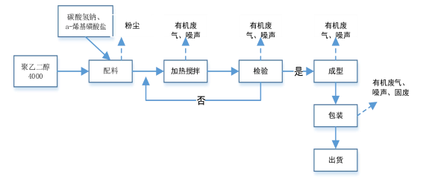
图3-2 运营期工艺流程及产污节点图
工艺说明：
（1）配料
按照一定的比例将原材料（聚乙二醇4000、碳酸氢钠、a-烯基磺酸盐），按照一定的比例混合搅拌均匀，配料过程中在搅拌桶中进行，会产生少量粉尘。
（2）加热搅拌
将原材料混合均匀，原材料混合无化学反应发生，此过程使用电能。加热搅拌温度60℃，搅拌速率35r/min，搅拌24h。该工序会产生有机废气，有机废气非甲烷烃收集处理排放。
（3）检验
检验原料混合是否充分。若合格，直接进入下一道工序，若不合格重新加热搅拌，直至合格为止。
（4）成型
模具放置到加热搅拌桶下端的阀门，待装满模具后关闭阀门，装满混合糊状的模具放置在模具架上，等待自然成型，再进行下一道工序。该工序会产生有机废气，有机废气收集处理排放。
（5）包装
在模具中的产品输送物料进入包装袋中，再由缝包机对物料进行包装。该工序会产生有机废气、噪声和固废（废包装袋）。
（6）出货
包装好的货品外运出厂。

3.5 项目变动情况
该项目建设情况与环评基本一致，无明显变动情况。

4 环境保护设施

4 .1 污染物治理、处置设施

4.1.1 废水
本项目工作人员均不在厂内食宿，卫生用水为园区公共用水，本项目无生活用水。生产用水为喷淋塔降尘用水，循环利用不外排。本次验收监测不对废水样进行采样监测。

4.1.2 废气
本项目废气主要为粉尘、有机废气。
（1）粉尘
项目通过加热搅拌时原材料进行配料，配料的过程中会产生少量颗粒物，项目搅拌时搅拌机处于密闭状态。项目粉尘通过集气罩收集后经喷淋塔处理，再排入UV光解催化净化设备。
（2）非甲烷总烃
项目在加热搅拌、成型工序过程中会有少量有机废气产生，其主要成分为非甲烷总烃。项目加热搅拌、成型工序产生的废气经过集气罩收集喷淋塔处理，再经过UV光解催化净化设备处理后高空排放。
本项目员工均为附近居民，不在项目内食宿，本项目不设食堂，故无油烟废气产生。项目废气处理情况一览表见表4-1：
表4-1 项目废气处理情况一览表
污染类型 | 污染来源 | 污染因子 | 处理措施 | 排放方式
有组织废气 | 配料 | 颗粒物 | 集气罩收集、喷淋塔 | 后接UV光解催化净化设备
 | 加热搅拌、成型 | 非甲烷总烃 | UV光解催化净化设备 | 20m高空排放

4.1.3 噪声
项目运营期噪声源主要为汽车运输产生的噪声和带加热装置的搅拌机、振动筛网、打包机、排风扇等产生的机械噪声。
项目噪声处理情况一览表见表4-2：
表4-2 项目噪声处理情况一览表
噪声源 | 位置 | 源强最大声级dB（A） | 处理措施
大型车 | 道路 | 65~85 | 减速、禁止鸣笛
带加热装置的搅拌桶 | 生产车间 | 80 | 封闭车间、隔振、减震
振动筛网 | 生产车间 | 75 | 封闭车间、隔振、减震
胶带封口机 | 包装区 | 75 | 封闭车间、隔振、减震
打包机 | 包装区 | 75 | 封闭车间、隔振、减震
射蜡成型检测机 | 成品检验区 | 75 | 封闭车间、隔振、减震

4.1.4 固体废物
本项目产生的固废主要为生活垃圾、沉淀池沉渣、废过滤棉、废包装袋等。
本项目劳动定员9人，均不在厂内食宿，生活垃圾极少，收集后委托环卫部门统一处置；喷淋塔降尘收集的沉淀池沉渣晒干后回用作为原料；本项目原料不属于《国家危险废物名录》（2017），不是危险废物，原料包装产生的废包装袋集中收集后外售；UV光解催化净化设备跟换的废石棉网由商家更换时带回，不在厂内暂存。项目所有固体废物妥善处置，零排放。
项目固体废物一览表见表4-3：
表4-3 固体废物一览表
主要污染物 | 污染来源 | 控制措施 | 排放方式
生活垃圾 | 员工生活 | 垃圾桶，环卫部门清运 | 无排放
沉淀池沉渣 | 喷淋塔 | 回用作为原料 | 无排放
废包装袋 | 原料包装 | 外售 | 无排放
废石棉网 | 净化设备 | 商家带回处理 | 无排放

4.2 环保设施投资
项目总投资1200万元，其中环保投资21万元，占总投资比例的1.75% ，环保投资一览表见表4-4：
表:4-4 环保投资一览表
项目 | 环评预设环保设施 | 预计费用（万元） | 实际费用（万元）
废气治理 | 粉尘、非甲烷总烃采用集气罩+喷淋塔+UV光解催化净化设备，厂房安装通风装置 | 15 | 18
废水治理 | 化粪池 | 1 | \
固废处置 | 设置一般固废暂存场所 | 1 | \
噪声治理 | 设备减振降噪、消声器等 | 3 | 3
合计 | / | 20 | 21

5 建设项目环评报告表的主要结论与建议及审批部门审批决定

5.1 建设项目环评报告表的主要结论与建议

5.1.1结论
湖南湘芝新材料有限公司年产1000吨水溶性蜡生产线建设项目符合国家产业政策，总平面布局合理，选址可行。在认真落实本环评报告提出的各项环保措施的前提下，废气、废水、噪声可实现达标排放，固废可得到有效处理和处置，环境风险小，项目建设及营运对于环境保护目标及周围环境影响较小。从环境保护角度分析，本项目的建设是可行的。

5.1.2建议
- 项目竣工后，建设单位应及时组织开展项目竣工环境保护验收。
2、 本项目基础资料由建设单位提供，并对其准确性负责。建设单位以后若增加本报告所涉及之外的污染源或对其功能进行改变，则因按要求向有关环保部门进行申报，并按污染控制目标采取相应的污染治理措施。
《年产1000吨水溶性蜡生产线建设项目环境影响报告表》中对废水、废气、固废和声噪污染防治设施效果的要求见表5-1：
表5-1 项目环评防治措施及要求
内容  类型 | 污染物名称 | 防治措施 | 排放要求
废气 | 颗粒物 | 集气罩+喷淋塔+UV光催化净化设备 | 达到《合成树脂工业污染物排放标准》（GB31572-2015）表4大气污染物排放限值
 | 非甲烷总烃 | 集气罩+喷淋塔+UV光催化净化设备
废水 | SS、CODCr 、BOD5、氨氮 | 生活污水需经化粪池处理后排至梅城污水处理厂深度处理，出水水质标准《城镇污水处理厂污染物排放标准》（GB18918-2002）及其修改单中一级B标准，最终排至洢水。 | 《污水综合排放标准》（GB8978-1996）中三级标准
固体  废物 | / | 生活垃圾、包装袋委托环卫部门定期清运；沉淀池沉渣设置一般固废暂存场所，统一收集，作为原料。 | 合理处置100%
噪声 | L_{Aeq} | 设备减振降噪、消声器，加强运输车辆管理 | 达《工业企业厂界环境噪声排放标准》（GB12348-2008）中3类标准

5.2 审批部门审批决定
2018年9月20日安化县环境保护局安环审（表）〔2018〕040号文件《关于年产1000吨水溶性蜡生产线项目环境影响报告表的批复》批复要求如下：
- 加强环境管理，完善环境管理制度，制订切实可行的环境风险应急预案。定期对“废气、废水、废渣”处理设施进行维护和检查，禁止“三废”不经处理直接排放或超标排放。
- 施工过程中项目选用低噪声源，合理安排施工时间，禁止夜间22：00至凌晨6:00进行大型设备的安装与调试。
- 营运期内，产生粉尘和有机废气经净化设备处理后，最终经排气筒高空排放。生活废水经化粪池处理后排至梅城镇污水处理厂深度处理，最终达标排放。
- 营运期内，废包装袋连同生活垃圾集中收集后委托环卫部门统一处置。沉淀池沉渣晒干之后作为原料回收利用。废石棉网委托有相关资质的单位处置，危险废物暂存间必须密闭建设，地面应做好硬化和“三防”措施。
- 厂房内均设有通风装置，控制、降低空气中的粉尘浓度，严禁明火作业。

6 验收执行标准
依据《年产1000吨水溶性蜡生产线建设项目环境影响报告表》及其环评批复（安环审（表）[2018]040号），监测评价执行以下标准：
项目废气评价标准见表6-1。
表6-1 废气评价标准
类别 | 监测项目 | 排放浓度（mg/m³） | 标准来源
有组织废气 | 颗粒物 | 30 | 《合成树脂工业污染物排放标准》  （GB31572—2015）表4标准及表9企业边界大气污染物限值标准
 | 非甲烷总烃 | 100
无组织废气 | 颗粒物 | 1.0
项目噪声评价标准见表6-2。
表6-2 噪声评价标准
类别 | 监测项目 | 标准值（dB（A）） |  | 标准来源
 |  | 昼间 | 夜间
厂界噪声 | Leq | 65 | 55 | 《工业企业厂界环境噪声排放标准》（GB12348-2008）3类标准要求

7 验收监测内容

7.1 废气
废气监测项目、点位及频率见表7-1。
表7-1 废气监测内容
类别 | 监测点位 | 监测项目 | 监测频次 | 执行标准
有组织废气 | 处理后废气排口A1 | 颗粒物、非甲烷总烃 | 3次/天，  连续2天 | 《合成树脂工业污染物排放标准》  （GB31572—2015）表4标准及表9企业边界大气污染物限值标准
无组织废气 | 厂界上风向G1 | 颗粒物 | 3次/天，  连续2天
 | 厂界下风向G2
 | 厂界下风向G3

7.2 厂界噪声监测
噪声监测项目、点位及频率见表7-2。

表7-2 噪声监测内容
类别 | 监测点位 | 监测项目 | 监测频次 | 执行标准
噪声 | 厂界东侧N1 | 厂界环境噪声 | 2次（昼、夜）/天，  连续2天 | 《工业企业厂界环境噪声排放标准》（GB12348-2008）3类标准
 | 厂界南侧N2
 | 厂界西侧N3
 | 厂界北侧N4

8 质量保证及质量控制

8.1 监测分析方法及监测仪器
表8-1 监测分析方法一览表
类别 | 监测项目 | 监测标准及编号 | 仪器名称及编号 | 检出限
无组织废气 | 颗粒物 | 颗粒物的测定 重量法(GB/T15432-1995) | LE204E电子天平  JKJC-009 | 0.001mg/m³
有组织废气 | 颗粒物 | 固定污染源排气中颗粒物的测定与气态污染物采样方法（GB/T16157-1996） | LE204E电子天平  JKJC-009 | 0.001mg/m³
 | 非甲烷总烃 | 固定污染源废气 总烃，甲烷和非甲烷总烃的测定 气相色谱法 HJ 38-2017 | G5气相色谱仪  JKJC-005 | 0.07mg/m³
噪声 | 厂界环境噪声 | 工业企业厂界环境噪声排放标准（GB12348-2008） | AWA5688多功能声级计JKJC-107 | /

8.2 气体监测分析过程中的质量保证和质量控制
（1）尽量避免被测排放物中共存污染物对分析的交叉干扰。
（2）被测排放物的浓度在仪器量程的有效范围（即30%～70%之间）。
（3）烟尘采样器在进入现场前应对采样器流量计、流速计等进行校核。烟气监测（分析）仪器在测试前按监测因子分别用标准气体和流量计对其进行校核（标定），在测试时应保证其采样流量的准确。附烟气监测校核质控表。现场监测保证2名监测人员参加，监测人员均持证上岗。

8.3 噪声监测分析过程中的质量保证和质量控制
声级计在测试前后用标准发生源进行校准，灵敏度相差不大0.5dB(A)。监测时测量仪器配置防风罩，风速＞5m/s停止测试，现场监测保证2名监测人员参加，监测人员均持证上岗。
表8-2 噪声测量前、后仪器校准结果
测量日期 | 校准声级（dB）A |  |  | 备 注
 | 测量前 | 测量后 | 差值
2018-12-21昼夜 | 94.0 | 94.0 | 0 | 测量前、后校准声级差值小于0.5 dB（A），测量数据有效。
2018-12-22昼夜 | 93.9 | 94.0 | 0.1

9 验收监测结果

9.1 生产工况
验收监测期间，我公司对该项目进行了现场监测，监测期间全厂设备、环保设施运行正常，符合环保验收的要求。验收期间生产工况详见表9-1。
表9-1验收监测期间生产负荷表
监测时间 | 产品名称 | 设计生产量（吨） | 实际生产量（吨） | 生产负荷（%）
2018.12.21 | 水溶性蜡 | 3.3 | 3 | 90.9
2018.12.22 | 水溶性蜡 | 3.3 | 3 | 90.9

9.2废气
1）有组织排放
该项目有组织废气监测结果如下：
表9-2 有组织废气检测结果一览表
监测点位 |  | 监测项目 |  | 监测结果 |  |  | 最大值 | 标准限值 | 是否达标
 |  |  |  | 第1次 | 第2次 | 第3次
处理后排气筒A1 | 2018.12.21 | 废气量（m³/h） |  | 9559 | 9718 | 9325 | / | / | /
 |  | 颗粒物 | 排放浓（mg/m³） | 4.7 | 5.3 | 4.1 | 5.3 | 30 | 是
 |  |  | 排放速率（kg/h） | 0.045 | 0.052 | 0.038 | 0.052 | / | /
 |  | 非甲烷总烃 | 排放浓（mg/m³） | 1.26 | 1.08 | 0.94 | 1.26 | 100 | 是
 |  |  | 排放速率（kg/h） | 0.012 | 0.010 | 0.0088 | 0.012 | / | /
 | 2018.12.22 | 废气量（m³/h） |  | 9559 | 9718 | 9325 | / | / | /
 |  | 颗粒物 | 排放浓（mg/m³） | 3.8 | 4.2 | 4.5 | 4.5 | 30 | 是
 |  |  | 排放速率（kg/h） | 0.036 | 0.041 | 0.042 | 0.042 | / | /
 |  | 非甲烷总烃 | 排放浓（mg/m³） | 1.17 | 1.23 | 1.05 | 1.23 | 100 | 是
 |  |  | 排放速率（kg/h） | 0.011 | 0.012 | 0.0098 | 0.012 | / | /
备注：《合成树脂工业污染物排放标准》（GB31572—2015）表4标准

由监测结果可知，该项目废气经喷淋塔和UV光解催化净化处理后，颗粒物最大浓度为5.3mg/m³、非甲烷总烃最大浓度为1.26mg/m³， 检测结果均符合《合成树脂工业污染物排放标准》（GB31572—2015）表4标准标准限值。
2）无组织排放
项目无组织废气监测时间为2018年12月21日至2018年12月22日，监测期间气象参数一览表见表9-3：
表9-3 监测期间气象参数一览表
时间 | 点位 | 气温℃ | 气压（kpa） | 风向 | 风速（m/s）
2018.12.21 | G1 | 12.5 | 100.6 | 北风 | 0.5
 | G2 | 12.8 | 100.6 | 北风 | 0.7
 | G3 | 13.1 | 100.6 | 北风 | 0.8
2018.12.22 | G1 | 10.2 | 100.7 | 北风 | 0.3
 | G2 | 10.4 | 100.7 | 北风 | 0.5
 | G3 | 10.5 | 100.7 | 北风 | 0.6
项目无组织废气监测结果一览表见表9-4：
表9-4 无组织废气监测结果一览表
项目/日期/频次 |  |  | 监测结果(单位：浓度mg/m³) |  |  |  | 标准限值 | 是否达标
 |  |  | 厂界上风向G1 | 厂界下风向G2 | 厂界下风向G3 | 最大排放浓度
颗粒物（无组织） | 2018-  12-21 | 第一次 | 0.176 | 0.206 | 0.218 | 0.218 | 1.0 | 是
 |  | 第二次 | 0.181 | 0.215 | 0.216
 |  | 第三次 | 0.172 | 0.203 | 0.210
 | 2018-  12-22 | 第一次 | 0.152 | 0.181 | 0.193 | 0.194 |  | 是
 |  | 第二次 | 0.167 | 0.174 | 0.181
 |  | 第三次 | 0.159 | 0.187 | 0.194
备注：《合成树脂工业污染物排放标准》（GB31572—2015）表9企业边界大气污染物限值标准。
由表9-4可知：验收监测期间，该项目无组织废气（厂界上风向、厂界下风向）监测点位中：颗粒物最大排放浓度为0.218mg/m³符合《合成树脂工业污染物排放标准》（GB31572—2015）表9企业边界大气污染物限值标准。

9.3 厂界噪声
项目噪声监测结果见表9-5：
表9-5 噪声监测结果 单位dB(A)
测点编号 | 测点位置 | 监测时间 | 噪声测量结果Leq（A） |  | 《工业企业厂界噪声排放标准》（GB12348-2008）3类标准 |  | 达标  情况
 |  |  | 昼间 | 夜间 | 昼间 | 夜间
N1 | 厂界东 | 12月21日 | 53.2 | 43.7 | 65 | 55 | 是
 |  | 12月22日 | 52.8 | 44.1 |  |  | 是
N2 | 厂界南 | 12月21日 | 53.5 | 43.5 |  |  | 是
 |  | 12月22日 | 54.1 | 42.8 |  |  | 是
N3 | 厂界西 | 12月21日 | 55.4 | 45.2 |  |  | 是
 |  | 12月22日 | 54.9 | 44.6 |  |  | 是
N4 | 厂界北 | 12月21日 | 56.7 | 46.1 |  |  | 是
 |  | 12月22日 | 57.3 | 45.7 |  |  | 是
综上所述，验收期间，项目厂界昼间最大等效噪声值为57.3dB（A），夜间最大等效噪声值为46.1dB（A），满足《工业企业厂界噪声排放标准》（GB12348-2008）3类标准。

10环评批复落实情况检查
《关于年产1000吨水溶性蜡生产线建设项目环境影响报告表的批复》安环审（表）〔2018〕040号文件批复要求如下：
表10-1 环评批复现场落实情况表
序号 | 环评批复要求 | 实际执行情况 | 落实情况
1 | 加强环境管理，完善环境管理制度，制订切实可行的环境风险应急预案。定期对“废气、废水、废渣”处理设施进行维护和检查，禁止“三废”不经处理直接排放或超标排放。 | 该项目安排有专人负责定期对“废气、废水、废渣”处理设施进行维护和检查，做到了“三废”达标排放。 | 暂未制定应急预案
2 | 施工过程中项目选用低噪声源，合理安排施工时间，禁止夜间22：00至凌晨6:00进行大型设备的安装与调试。 | 该项目厂房为租用厂房，仅进行设备的安装与调试，均在正常工作时间（早上8:00至下午5:00）内进行。 | 已落实
3 | 营运期内，产生粉尘和有机废气经净化设备处理后，最终经排气筒高空排放。生活废水经化粪池处理后排至梅城镇污水处理厂深度处理，最终达标排放。 | 该项目产生的粉尘和有机废气经喷淋塔和UV光解催化净化设备处理后经排气筒高空排放。  经检测，经净化处理后，粉尘和有机废气均符合《合成树脂工业污染物排放标准》（GB31572—2015）表4标准。 | 该项目无生产废水产生
4 | 营运期内，废包装袋连同生活垃圾集中收集后委托环卫部门统一处置。沉淀池沉渣晒干之后作为原料回收利用。废石棉网委托有相关资质的单位处置，危险废物暂存间必须密闭建设，地面应做好硬化和“三防”措施。 | 该项目废包装袋收集后外售。少量生活垃圾收集后委托环卫部门统一处置。沉淀池沉渣晒干后作为原料回收利用。废石棉网由商家跟换时带回处理，不在项目内暂存。 | 危废不在项目内暂存
5 | 厂房内均设有通风装置，控制、降低空气中的粉尘浓度，严禁明火作业。 | 该项目厂房内设有通风装置，能有效控制、降低空气中的粉尘浓度。生产过程无明火作业。 | 已落实

11 验收监测结论

11.1废水监测结论
本项目工作人员均不在厂内食宿，卫生用水为园区公共用水，本项目无生活用水。生产用水为喷淋塔降尘用水，循环利用不外排。

11.2废气监测结论
该项目有组织废气经喷淋塔和UV光解催化净化处理后，颗粒物最大浓度为5.3mg/m³、非甲烷总烃最大浓度为1.26mg/m³， 检测结果均符合《合成树脂工业污染物排放标准》（GB31572—2015）表4标准标准限值。
无组织废气（厂界上风向、厂界下风向）监测点位中，颗粒物均最大浓度为0.218mg/m³符合《合成树脂工业污染物排放标准》（GB31572—2015）表9企业边界大气污染物限值标准。

11.3噪声监测结论
项目厂界昼间最大等效噪声值为57.3dB（A），夜间最大等效噪声值为46.1dB（A），满足《工业企业厂界噪声排放标准》（GB12348-2008）3类标准。

11.4固体废弃物污染控制结论
本项目生活垃圾收集后委托环卫部门统一处置；喷淋塔降尘收集的沉淀池沉渣晒干后回用作为原料；原料包装产生的废包装袋集中收集后外售；UV光解催化净化设备更换的废石棉网由商家更换时带回，不在厂内暂存。项目所有固体废物妥善处置，零排放。

11.5总结论
该项目基本落实了国家环境管理的相关制度和要求，并按建设项目环评和环评批复要求进行建设;项目正常营运期间废气、废水、噪声等经采取合理有效的治理措施后，均可做到达标排放，对周围环境影响较小，固体废弃物能够规范处置不外排。基本落实了环评和环评审批中的要求。

11.6建议
1、保持厂内整洁。

12建设项目竣工环境保护“三同时”验收登记表
建设项目竣工环境保护“三同时”验收登记表
填表单位（盖章）： 填表人（签字）： 项目经办人（签字）：
建设项目 | 项目名称 |  |  | 年产1000吨水溶性蜡生产线建设项目 |  |  |  |  |  |  | 项目代码 |  |  | C2689 |  |  | 建设地点 |  | 安化县经济开发区梅城工业园
 | 行业分类(分类管理名录) |  |  | 其他日用化学品制造（蜡烛及类似制品） |  |  |  |  |  |  | 建设性质 |  |  | ■新建 □改扩建 □技术改造 |  |  | 项目中心经纬度 |  | E112°37′35.03″、N28°7′23.85″  7
 | 设计生产能力 |  |  | 年产1000吨水溶性蜡 |  |  |  |  |  |  | 实际生产能力 |  |  | 年产1000吨水溶性蜡 |  |  | 环评单位 |  | 广西钦天镜环境科技有限公司
 | 环评文件审批机关 |  |  | 安化县环境保护局 |  |  |  |  |  |  | 审批文号 |  |  | 安环审（表）[2018]040号 |  |  | 环评文件类型 |  | 环境影响报告表
 | 开工日期 |  |  | / |  |  |  |  |  |  | 竣工日期 |  |  | / |  |  | 排污许可证申领时间 |  | /
 | 环保设施设计单位 |  |  | / |  |  |  |  |  |  | 环保设施施工单位 |  |  | / |  |  | 本工程排污许可证编号 |  | /
 | 验收单位 |  |  | / |  |  |  |  |  |  | 环保设施监测单位 |  |  | 湖南精科检测有限公司 |  |  | 验收监测时工况 |  | /
 | 投资总概算（万元） |  |  | 1200 |  |  |  |  |  |  | 环保投资总概算(万元) |  |  | 20 |  |  | 所占比例（%） |  | 1.67
 | 实际总投资（万元） |  |  | 1200 |  |  |  |  |  |  | 实际环保投资 (万元) |  |  | 21 |  |  | 所占比例(%） |  | 1.75
 | 废水治理（万元） |  |  | / | 废气治理（万元） |  | 18 | 噪声治理(万元) |  | 3 | 固体废物治理（万元） |  |  | / |  |  | 绿化及生态（万元 ） |  | / |  | 其他（万元） |  | /
 | 新增废水处理设施能力 |  |  | / |  |  |  |  |  |  | 新增废气处理设施能力 |  |  | / |  |  | 年平均工作时间（h） |  | 2400
运营单位 |  |  |  | 湖南湘芝新能源有限公司 |  |  |  |  |  | 运营单位社会统一信用代码(或组织机构代码) |  |  |  |  |  |  | 验收时间 |  | 2018.12
污染物排放达标与总量控制（工业建设项目详填） |  | 污染物 |  | 原有排放量(1) |  | 本期工程实际排放浓度(2) | 本期工程允许排放浓度(3) |  | 本期工程产生量(4) | 本期工程自身削减量(5) |  | 本期工程实际排放量(6) | 本期工程核定排放总量(7) |  |  | 本期工程“以新带老”削减量(8) | 全厂实际排放总量(9) | 全厂核定排放总量(10) |  | 区域平衡替代削减量(11) |  | 排放增减量(12)
 |  | 废水 |  | / |  | / | / |  | / | / |  | / | / |  |  | / | / | / |  | / |  | /
 |  | 化学需氧量 |  | / |  | / | / |  | / | / |  | / | / |  |  | / | / | / |  | / |  | /
 |  | 氨氮 |  | / |  | / | / |  | / | / |  | / | / |  |  | / | / | / |  | / |  | /
 |  | 石油类 |  | / |  | / | / |  | / | / |  | / | / |  |  | / | / | / |  | / |  | /
 |  | 废气 |  | / |  | / | / |  | / | / |  | / | / |  |  | / | / | / |  | / |  | /
 |  | 二氧化硫 |  | / |  | / | / |  | / | / |  | / | / |  |  | / | / | / |  | / |  | /
 |  | 烟尘 |  | / |  | / | / |  | / | / |  | / | / |  |  | / | / | / |  | / |  | /
 |  | 工业粉尘 |  | / |  | / | / |  | / | / |  | / | / |  |  | / | / | / |  | / |  | /
 |  | 氮氧化物 |  | / |  | / | / |  | / | / |  | / | / |  |  | / | / | / |  | / |  | /
 |  | 工业固体废物 |  | / |  | / | / |  | / | / |  | / | / |  |  | / | / | / |  | / |  | /
 |  | 与项目有关的其他特征污染物 | / | / |  | / | / |  | / | / |  | / | / |  |  | / | / | / |  | / |  | /
 |  |  | / | / |  | / | / |  | / | / |  | / | / |  |  | / | / | / |  | / |  | /
 |  |  | / | / |  | / | / |  | / | / |  | / | / |  |  | / | / | / |  | / |  | /
注：1、排放增减量：（+）表示增加，（-）表示减少； 2、(12)=(6)-(8)-(11)，（9）= (4)-(5)-(8)- (11) +（1）； 3、计量单位：废水排放量——万吨/年；废气排放量——万标立方米/年；工业固体废物排放量——万吨/年； 水污染物排放浓度——毫克/升；大气污染物排放浓度——毫克/立方米；水污染物排放量——吨/年；大气污染物排放量——吨/年

附图1 项目地理位置图
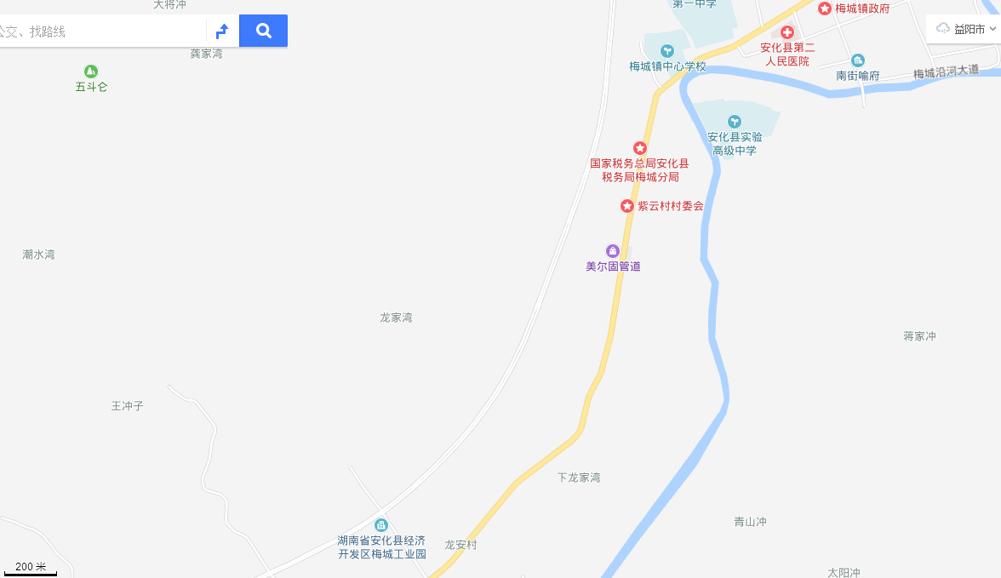
项目所在地
附图2 平面布置及采样布点图

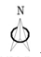

○G1
▲N4
生产区
◎A1
园区硬化道路
▲N4

▲N1
217省道
○G3
○G2
▲N2

○：无组织废气测点
▲：噪声测点
◎：有组织废气测点

附图3 现场及采样照片
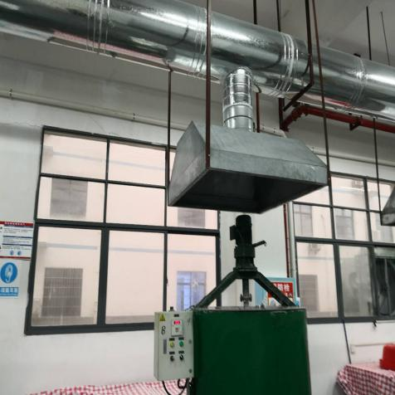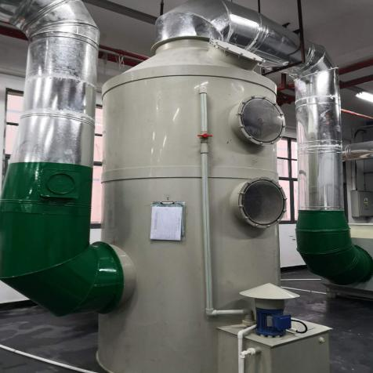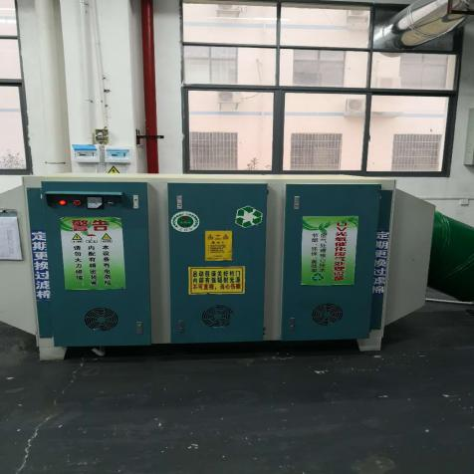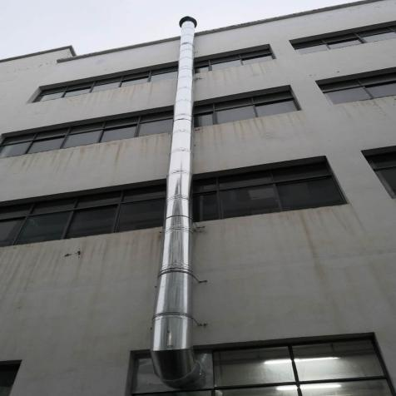
加热搅拌桶及集气罩 除尘喷淋塔 UV光解催化净化器 排气筒
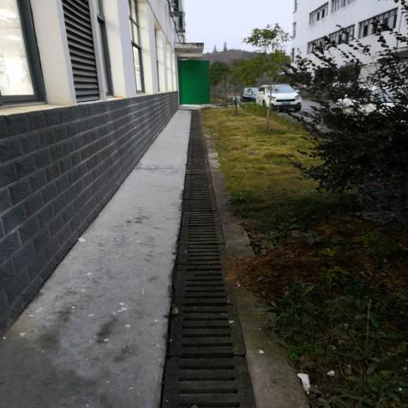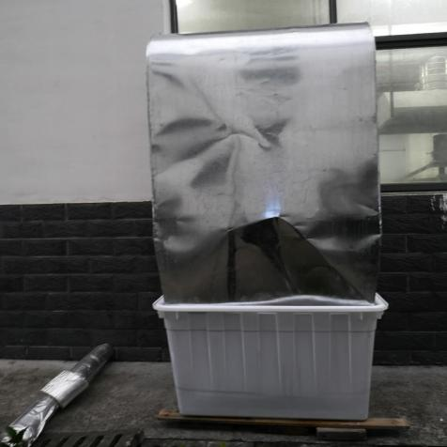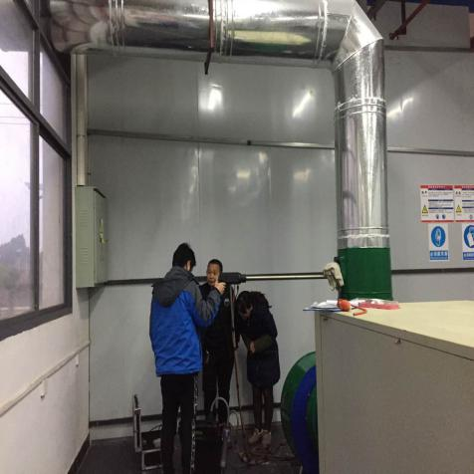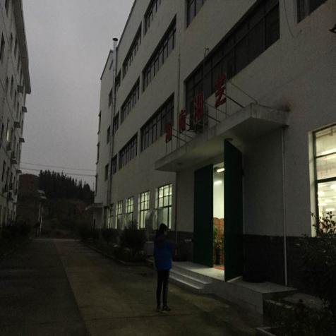
雨水沟及绿化 排放扇消音、吸尘 有组织采样 噪声采样
附件1 批复意见
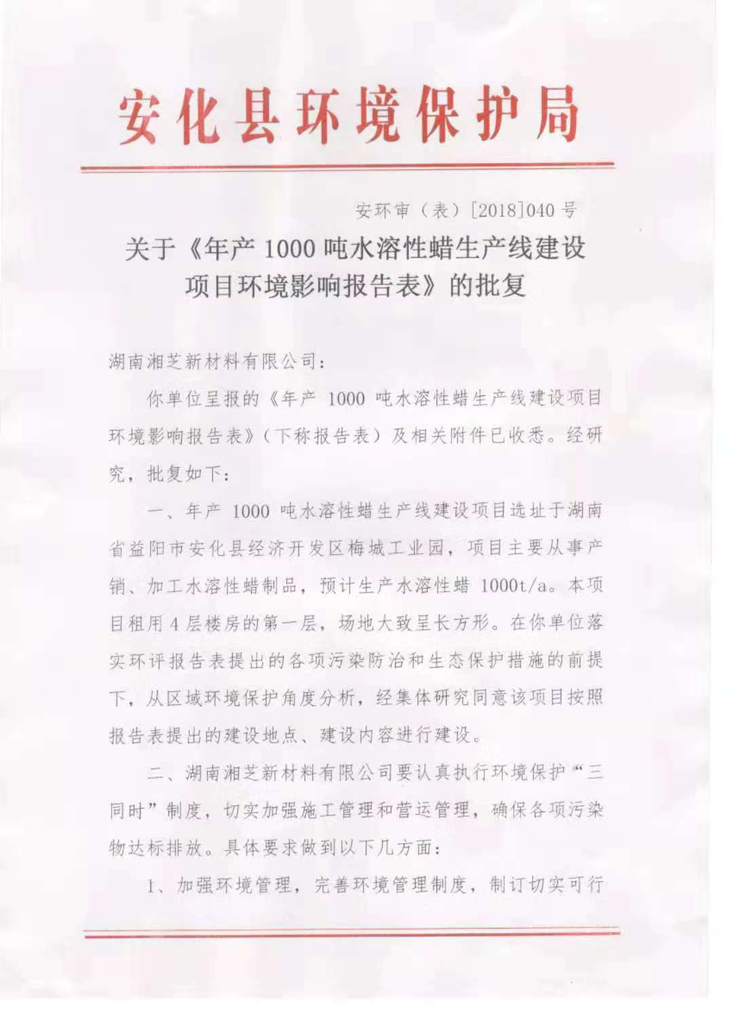

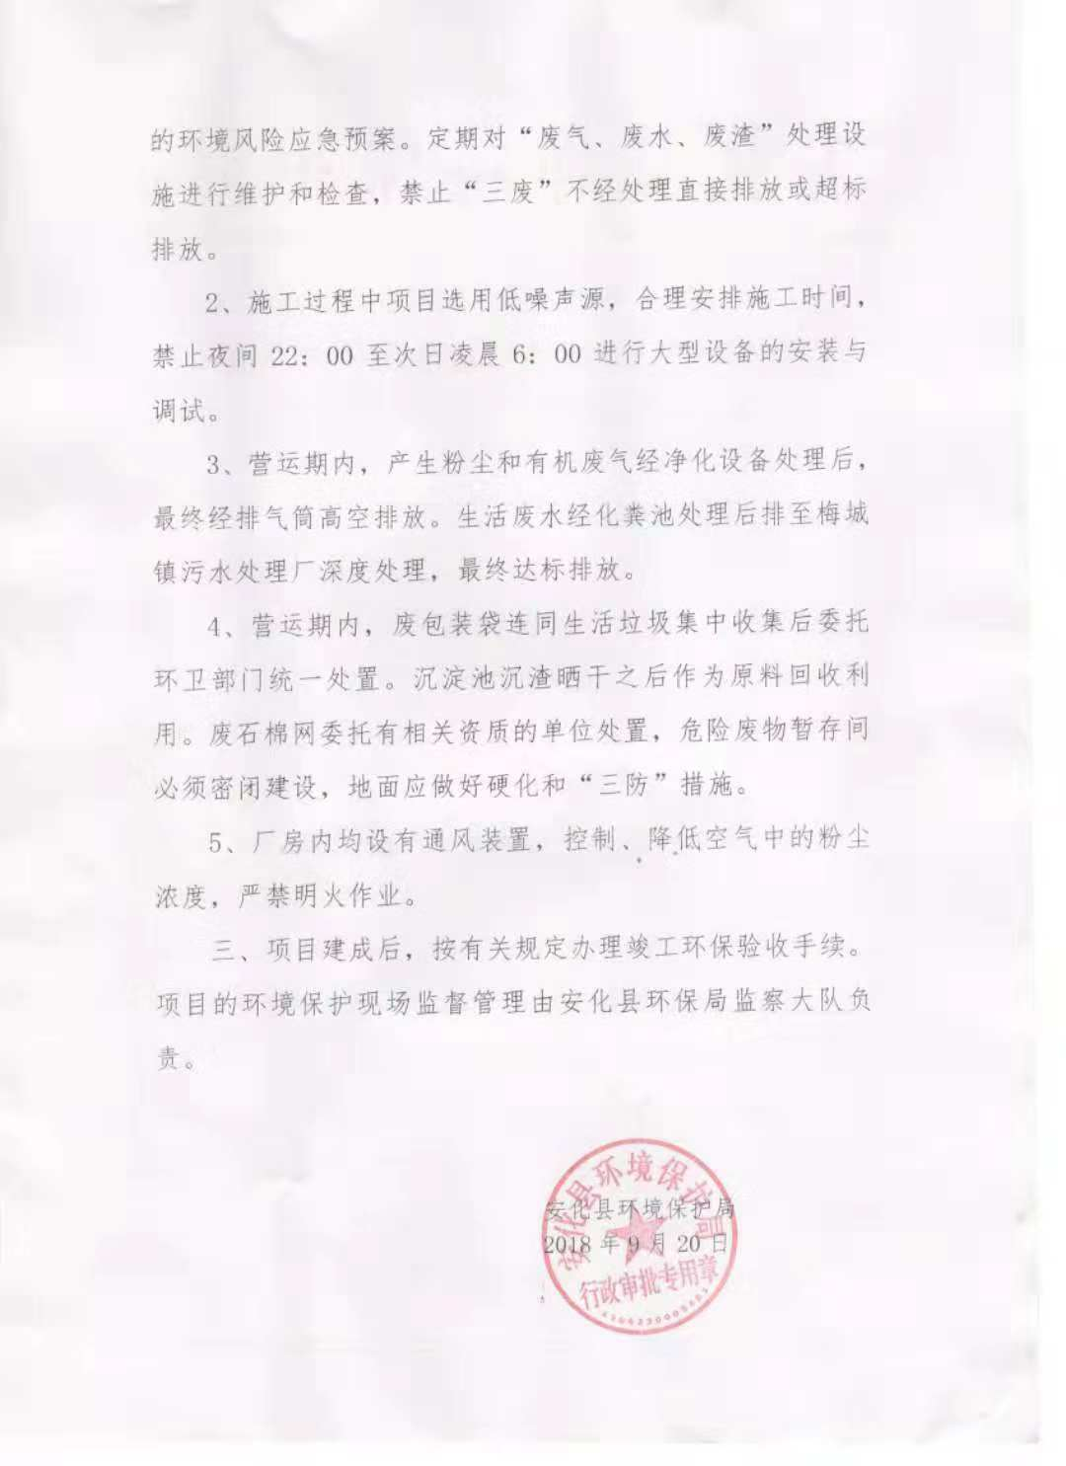

附件2环境保护管理制度
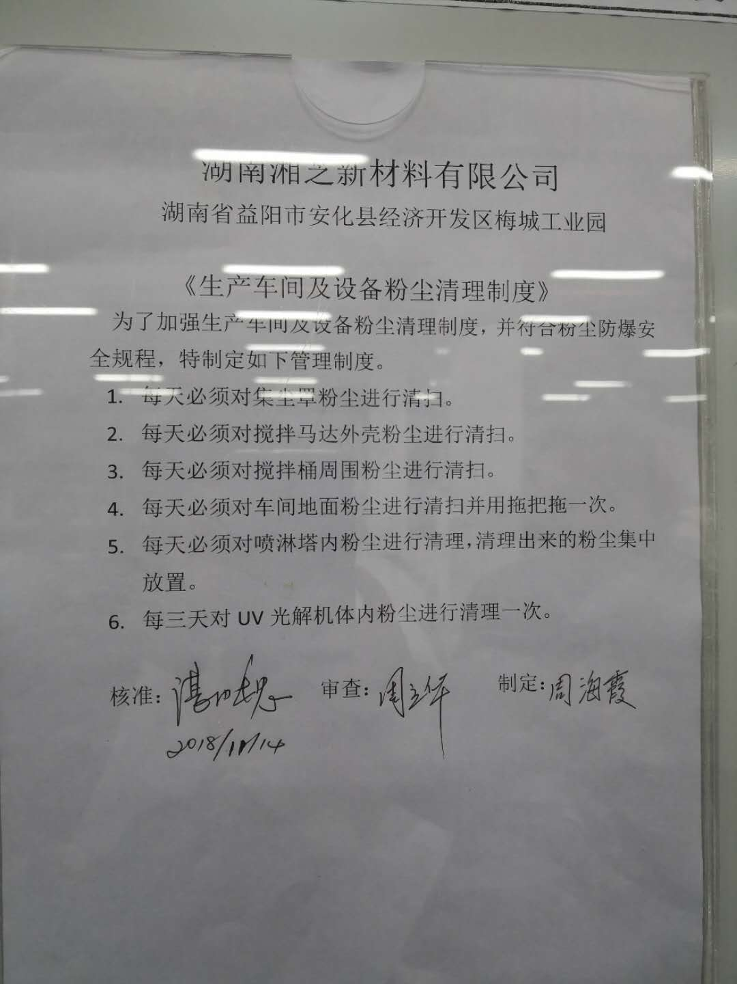

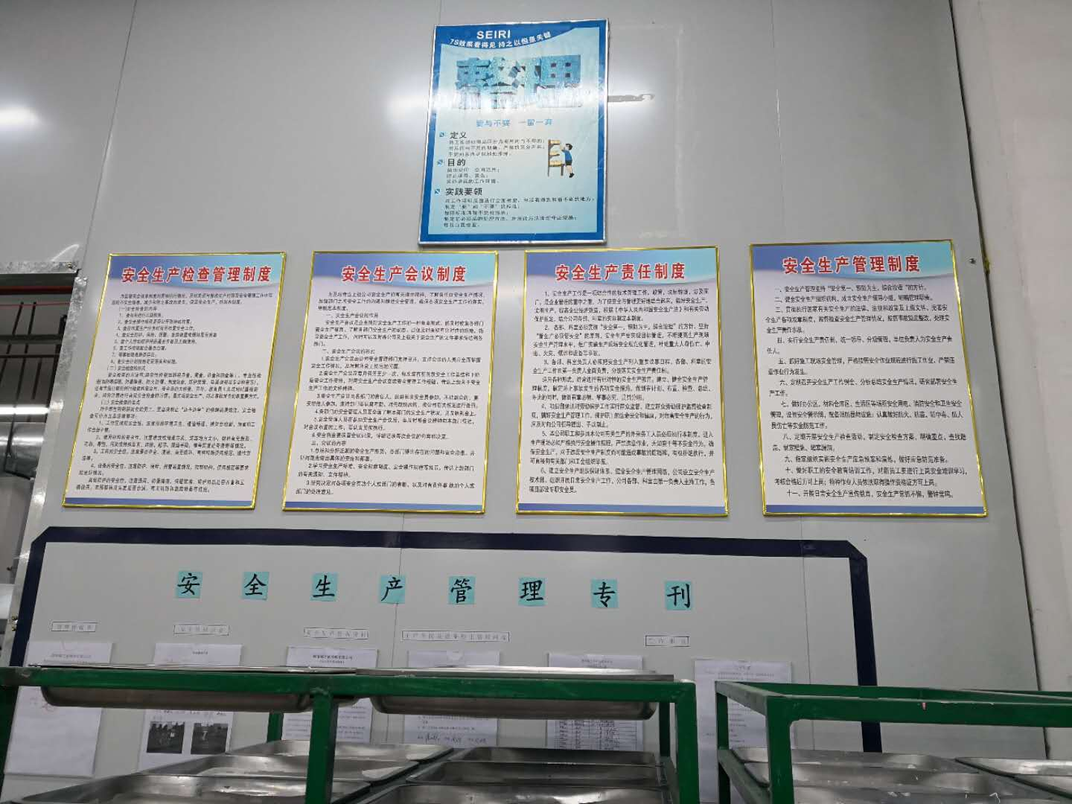

附件3 除尘、UV光解设备运行、保养记录
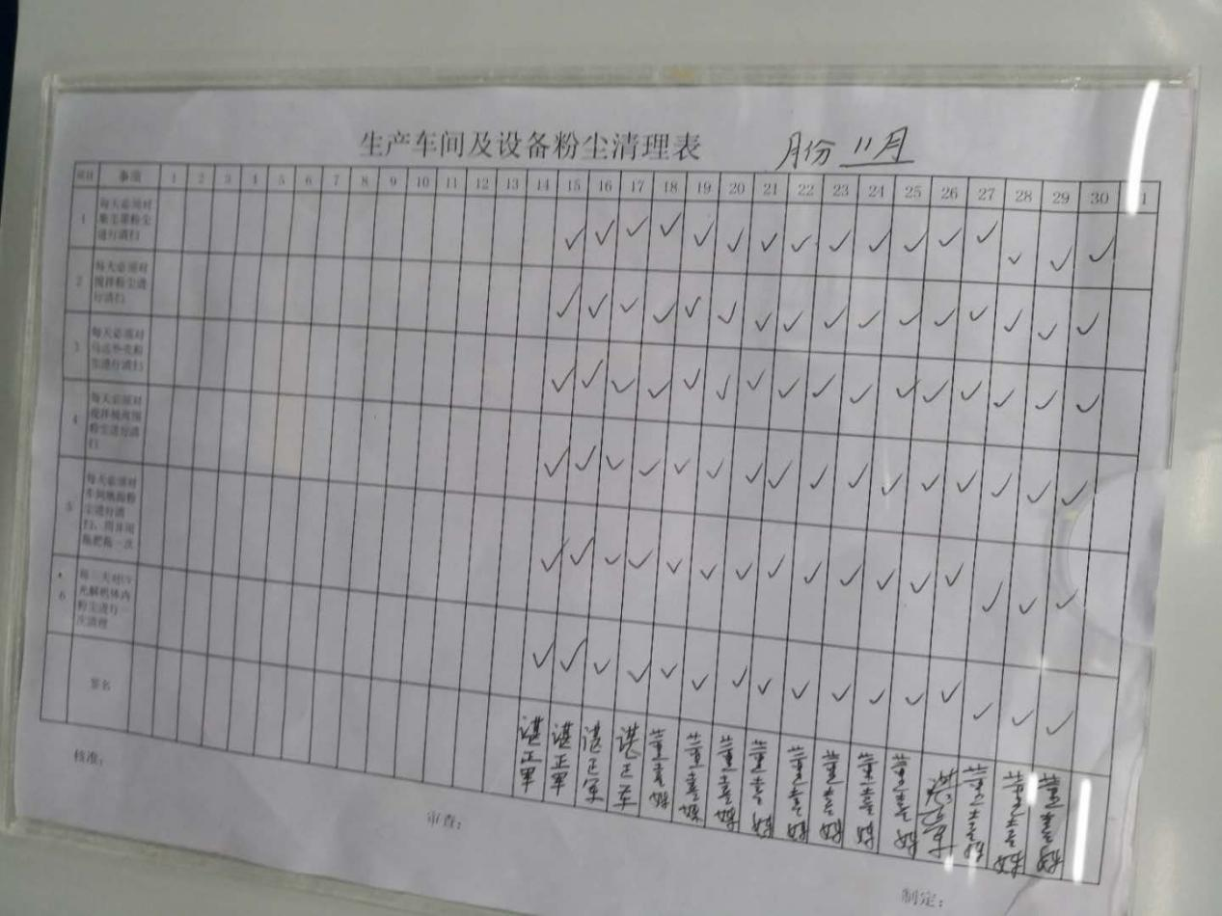

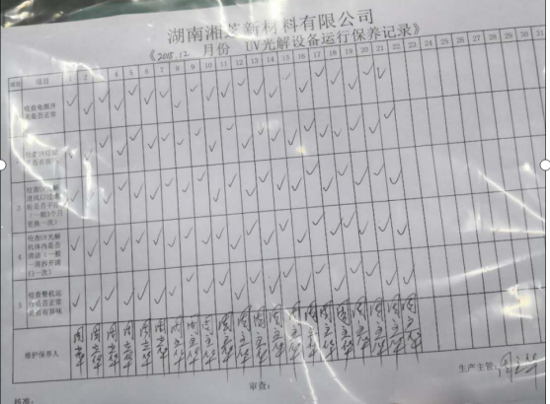

附件4 营业执照
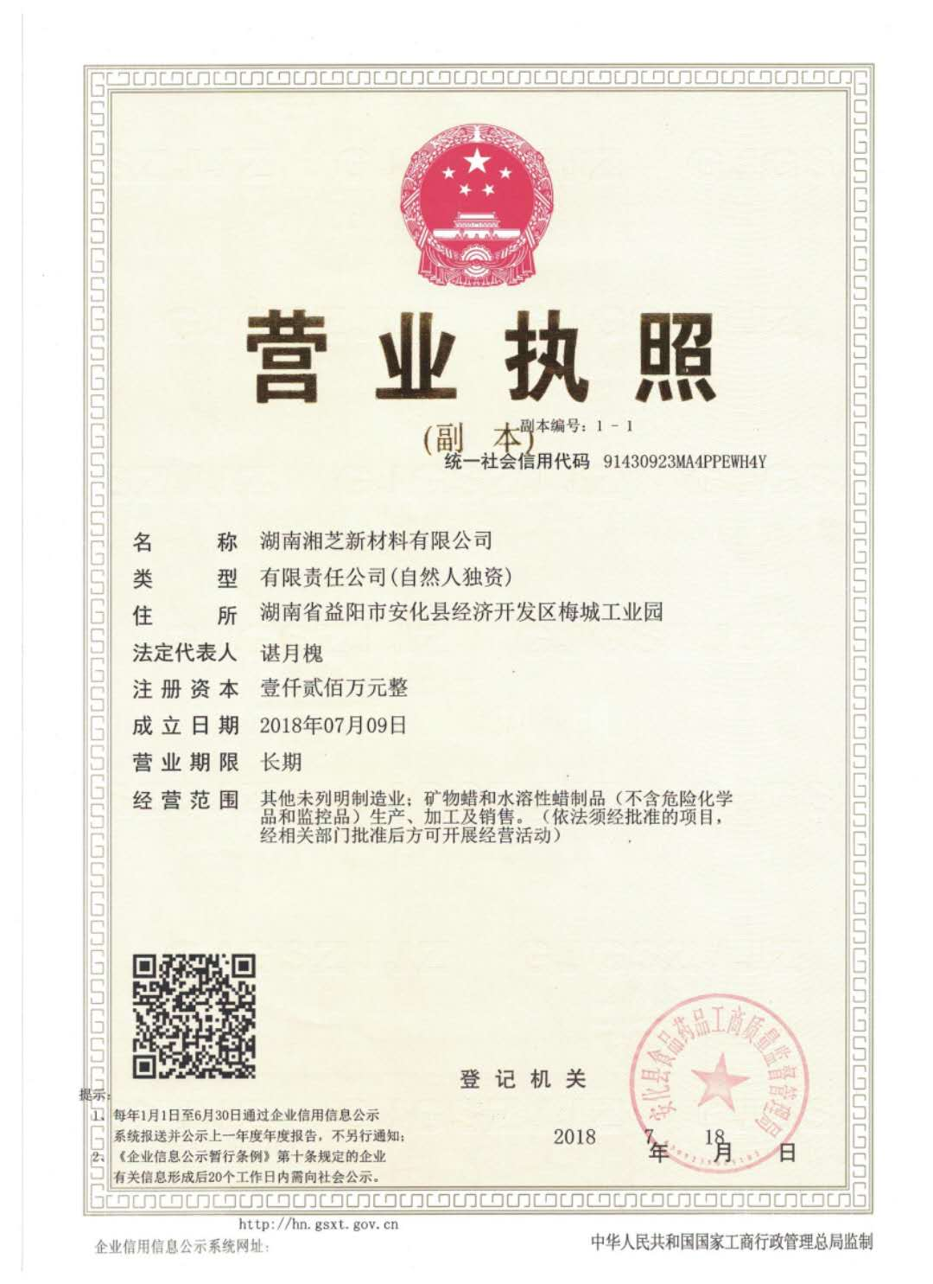

附件5 委托函
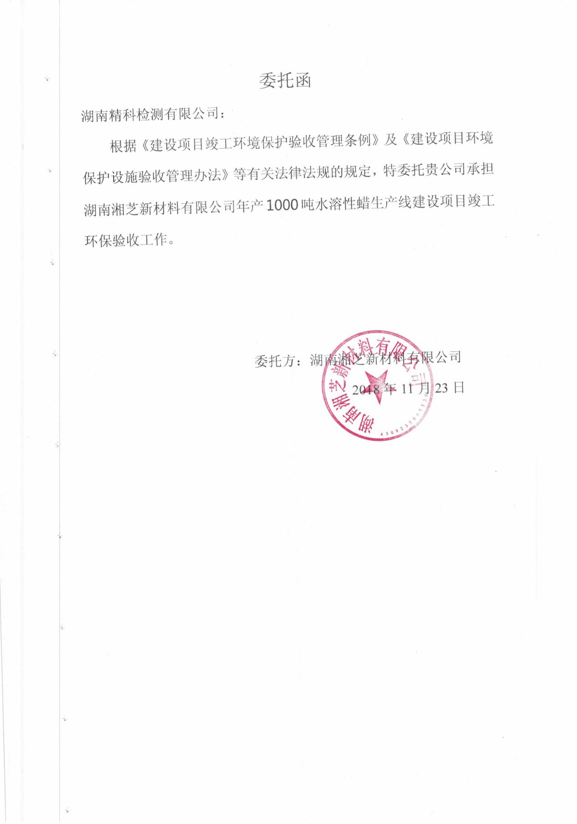

附件6 生产工况
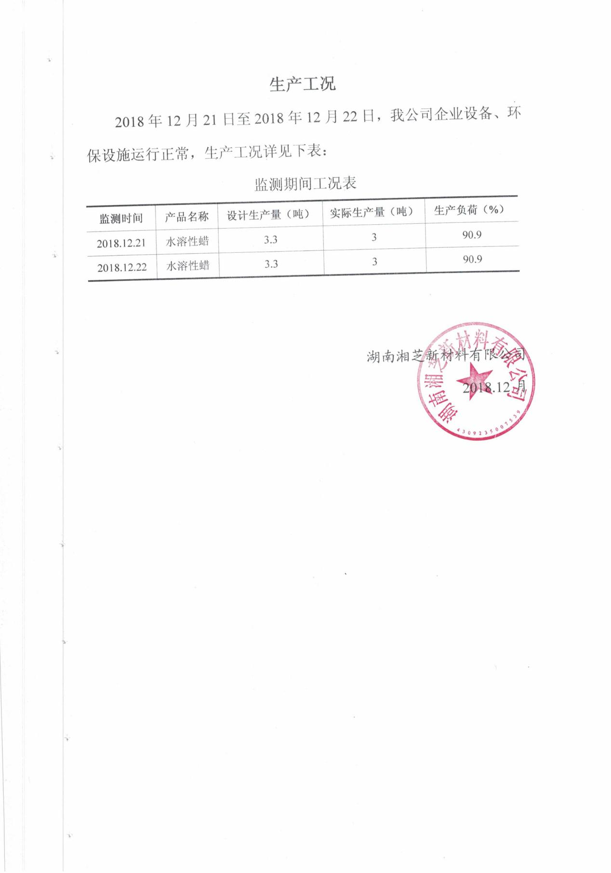

附件7 环保投资
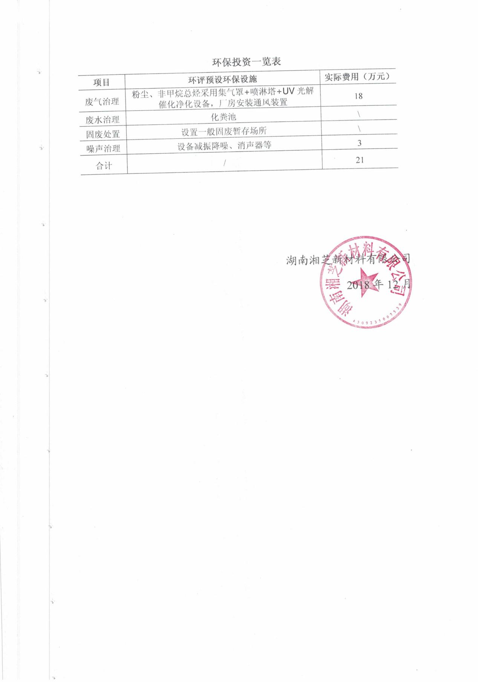

附件8 资料真实情况说明
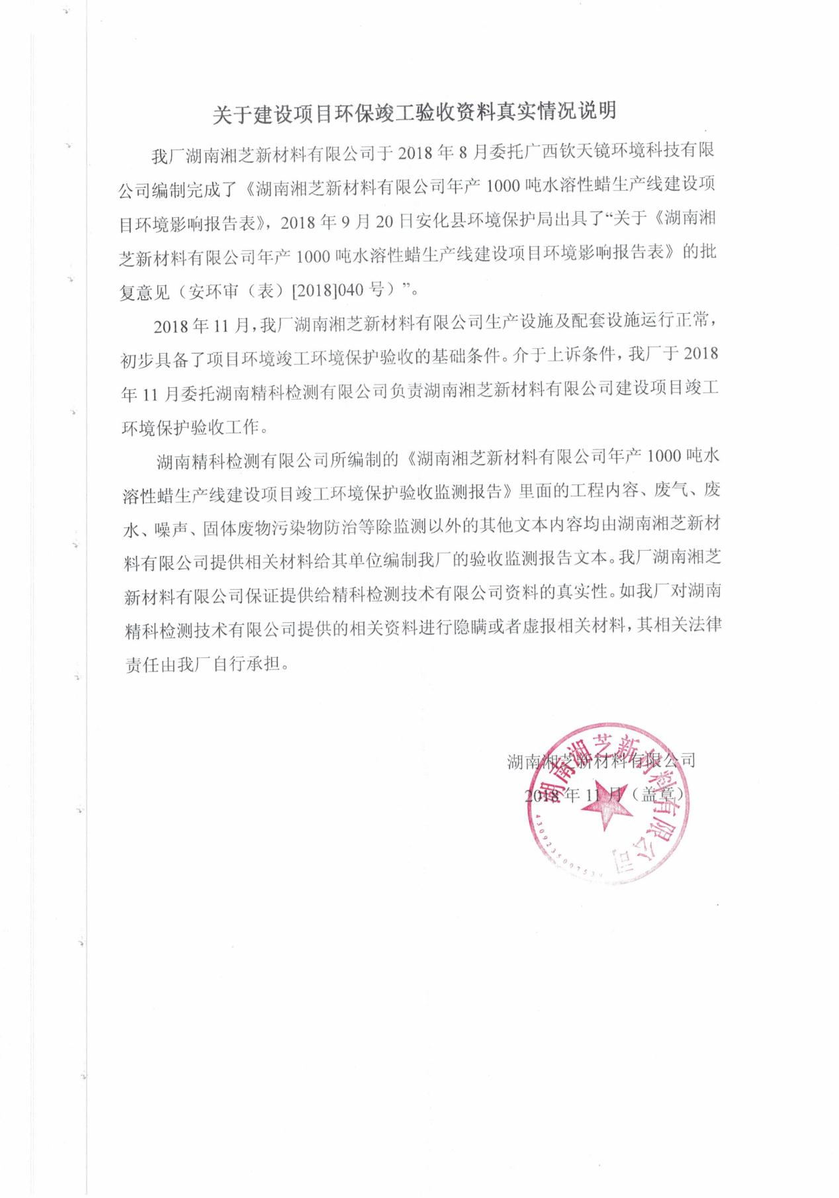

附件9 厂房租赁合同
